ПРЕСС-РЕЛИЗ

Дача по-новому

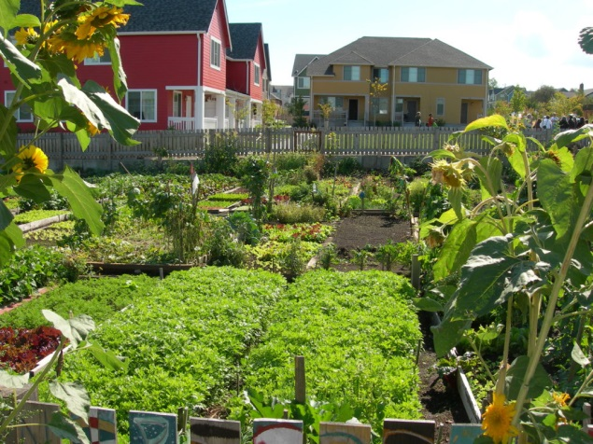
С 1 января 2019 года вступает в силу Федеральный закон № 217-ФЗ «О ведении гражданами садоводства и огородничества для собственных нужд». Мы расскажем об изменениях и новшествах, которые ждут садоводов и дачников после нового года.
Одним из нововведений является отсутствие в законодательстве такого понятия, как «Дачный участок», это обусловлено тем, что с определенного времени дачные и садовые участки фактически перестали иметь какие-либо отличия друг от друга, таким образом, все участки автоматически будут признаны садовыми.
Кроме того, из всех многочисленных форм организаций дачников, садоводов и огородников останется только две, это садоводческое и огородническое товарищество.
Никаких партнерств, кооперативов и прочих форм товариществ больше не будет. Важно отметить, что простым членам товарищества эти изменения не принесут никаких дополнительных хлопот, так как обязанности по изменению устава и перерегистрации кооператива в товарищество лежат на председателе и членах правления.
И наконец, самое важное, с момента вступления закона в силу, на садовом участке можно жить постоянно, то есть построить объект недвижимости, с наименованием - «Жилой дом» и зарегистрироваться в нем по месту жительства, то есть попросту прописаться в нем.
Для тех, у кого дома на садовых и дачных участках ранее были официально зарегистрированы, как «Жилое строение», их дома автоматически станут «Жилым домом», от собственников таких объектов недвижимости никаких дополнительных действий не потребуется. А вот для тех, у кого дома зарегистрированы, как «Нежилое строение», в большинстве случаев, так оформлялись небольшие летние щитовые домики, их объекты автоматически станут «Садовым домом», что означает, что прописаться в таком доме будет нельзя.

